Департамент образования города Москвы
Государственное образовательное учреждение
среднего профессионального образования
Строительный колледж №1

Методические рекомендации

Педагогические
(образовательные) технологии.
Рекомендации по созданию презентаций
и обеспечению безопасной работы в Интернете.

Разработчики:
Морозова С.Х., зам.директора по УМР
Зязин С.А., зам.директора по ИУП
Шевченко Н.А., методист

2010 год
Данные рекомендации разработаны к педагогическому совету по вопросам:
- «Внедрение в практику работы педагогических сотрудников колледжа прогрессивных управленческих, педагогических и информационных технологий»,
- «О состоянии информатизации образовательного процесса колледжа»
и предназначены для использования заместителями директора, руководителями структурных подразделений, председателями ЦМК, преподавателями, мастерами производственного обучения.

Рекомендованы Методическим советом колледжа

Оглавление

Вступление………………………………………………………..…….  - Педагогические (образовательные) технологии  - Из истории развития технологий…………………………………………………….  - Образовательные технологии: определение, классификация, содержание, структура…………………….  - Управленческие технологии и  Система менеджмента качества………………………...…...  - Информационные обучающие технологии  - Формирование информационной компетентности преподавателей……………………………………...…..  - Комплексный подход к использованию информационных технологий в деятельности преподавателя……………………………………………  - Технологии на основе модульного построения  содержания обучения………………………………...………  - Методическая компетентность преподавателя……………..  2. Рекомендации по подготовке презентаций……………………..  3. О безопасности в Интернете…………………………… ……….. | 4  4  5  9  10  12  12  15  17  20

Вступление

Необходимость создания данных рекомендаций возникла по результатам анализа деятельности цикловых методических комиссий, а также в ходе подготовки к педагогическому совету по вопросам: «Внедрение в практику работы педагогических сотрудников колледжа прогрессивных управленческих, педагогических и информационных технологий», «О состоянии информатизации образовательного процесса колледжа».

В данной брошюре Методическая служба и отдел информатизации колледжа представляют обобщенные и систематизированные материалы по вопросам применения педагогических (образовательных) технологий, рекомендации по созданию презентаций и информацию о безопасности в Интернете.

- Педагогические (образовательные) технологии

«Можно коня привести к воде,
но нельзя заставить его пить»
(восточная мудрость)

Необходимость внедрения в образовательный процесс колледжа новых педагогических (образовательных) технологий очевидна. Повышение качества образования при подготовке специалистов сегодня в значительной степени определяется достижениями и умелым применением прогрессивных управленческих, педагогических и информационных технологий.

  - Из истории развития технологий

С середины 1950-х годов стали появляться попытки технологизировать учебный процесс. Планирование результатов обучения в виде заданных для каждого этапа целей и непрерывная диагностика образовательного процесса стали во главу угла педагогической технологии. Этому способствовали достижения научно-технического прогресса, позволившие применять технику в учебном процессе.
Идея программированного обучения стала ведущей в 60-е годы, а в 70-е появилась теория проблемного обучения. В то время общепринятым было определение педагогической технологии как средства «решения дидактических проблем в русле управления учебным процессом с точно заданными целями, достижение которых должно поддаваться четкому описанию».
Следующим шагом в развитии идей педагогической технологии стало блочно-модульное обучение (80-е годы). Именно оно активно используются в профессиональном образовании. Следует подчеркнуть, что «существующие технологии были ориентированы в основном на реализацию информативной (познавательной), а не развивающей функции»
В педагогике наметилась тенденция отказа от идеологии «формирования» и направленность на личностно-ориентированное обучение с идеологией «развития». Для этого периода характерна смена приоритетов в сторону развития личности как самостоятельного индивида, признание вероятностного характера образовательного процесса, попытка перехода к личностно-ориентированному образованию. Установка на саморазвитие и самоопределение, предоставление возможности выбора индивидуальной образовательной траектории определили и подходы к пониманию термина «образовательная технология».

1.2. Образовательные технологии: определение, классификация, содержание, структура.

Педагогическая технология – происходит от англ. «educational technology»- что в точном переводе означает «образовательная технология».
Чтобы образовательный процесс не потерял свой целостный характер, необходим его мониторинг – непрерывное отслеживание, коррекция хода и результатов обучения. То есть, усиленная роль отводится получению информации обратной связи: диагностика соединяется с прогнозированием. Это одно из главных условий организации деятельности образовательного процесса. Оптимальная модель обучения для каждых конкретных условий – это сегодня результат проектирования образовательного процесса и, в том числе, целевого проектирования образовательной технологии.
Педагогическая (образовательная) технология обладает высокой степенью инструментальности, то есть системой предписаний, алгоритмов действий, которые легко воспроизводимы и гарантированно ведут к осуществлению запланированных целей.
Другое качество педагогической (образовательной) технологии - измеримость и воспроизводимость результатов, что предполагает наличие системы контрольных заданий, адекватных поставленным задачам обучения и алгоритма контроля, включающего виды и способы контроля, и определенную периодичность его проведения.
Любая образовательная технология – это система, состоящая из некоторого диагностичного и операционального представления планируемых результатов обучения; средств диагностики текущего состояния и прогнозирования тенденций ближайшего развития обучаемых, набора моделей обучения; критериев выбора или построения оптимальной модели обучения для данных конкретных условий.

Предлагаются несколько определений педагогической (образовательной) технологии:

«Под педагогической (образовательной) технологией понимается выявление принципов и разработка приемов оптимизации образовательного процесса путем анализа факторов, повышающих образовательную эффективность, с помощью конструирования и применения приемов и материалов, а также посредством применяемых методов».

«Педагогическая (образовательная) технология в общепринятой интерпретации означает системную совокупность и порядок функционирования всех личностных, инструментальных и методологических средств, необходимых для достижения педагогических целей».

Педагогические (образовательные) технологии по дидактическому принципу могут быть представлены следующим образом:

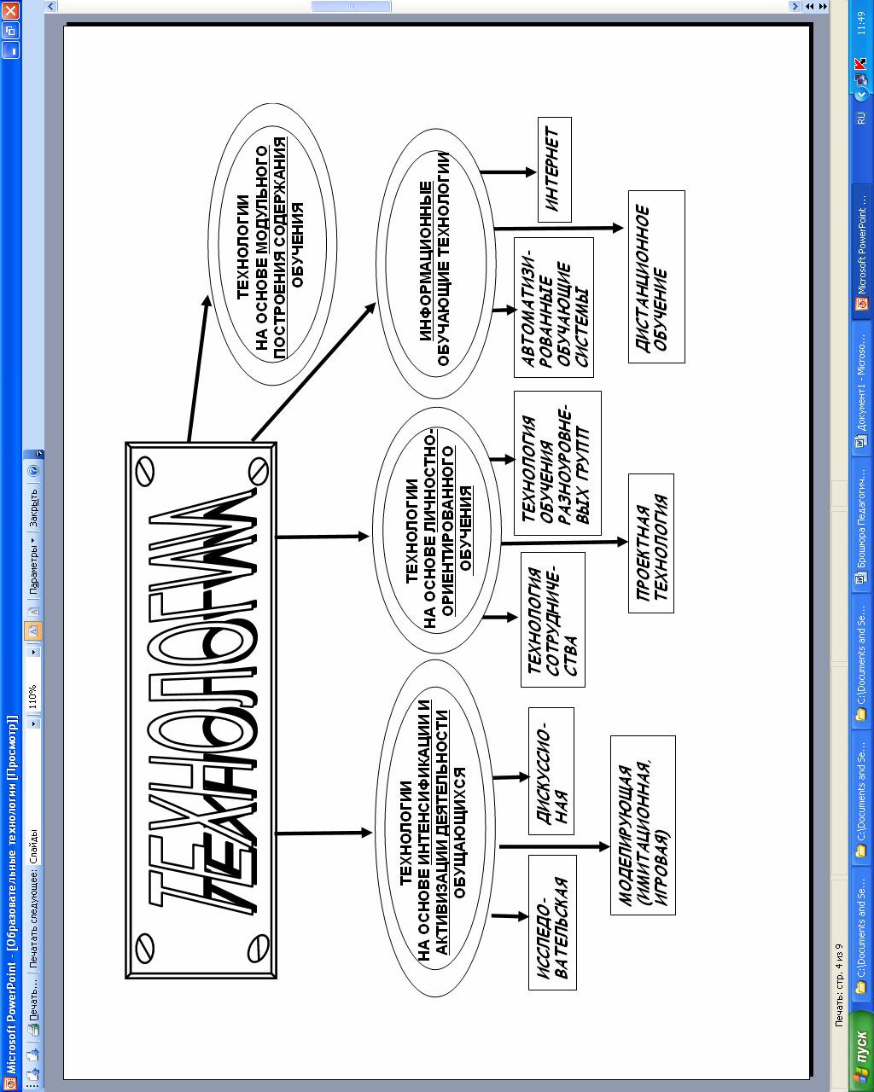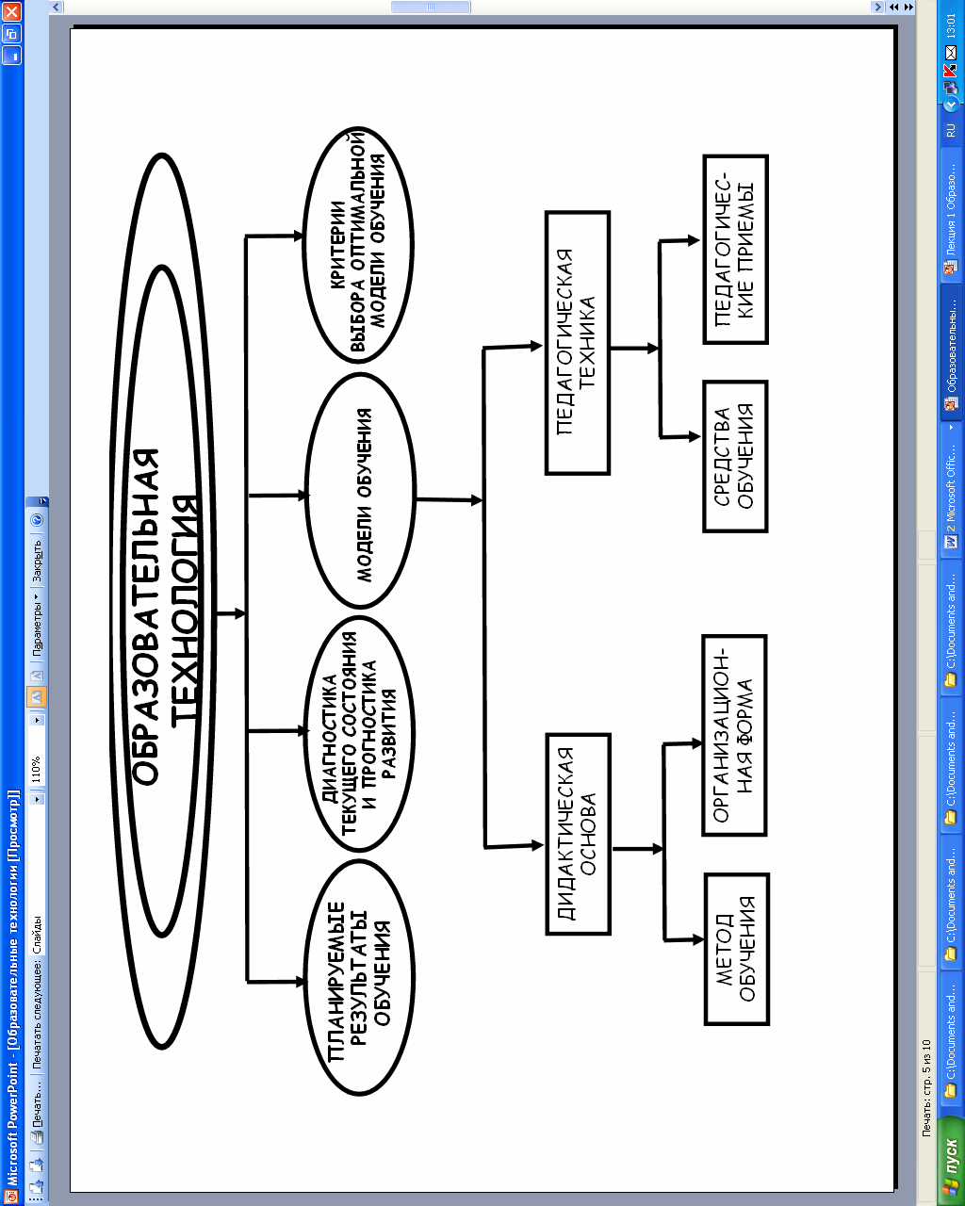
1.3. Управленческие технологии и Система
менеджмента качества

В условиях рыночных отношений перед образовательными учреждениями в свете необходимости повышения собственной конкурентоспособности, удовлетворения запросов работодателей, обеспечения уровня качества образования, встала проблема применения современных методов совершенствования образовательных услуг.
В настоящее время в отечественной науке и практике сложилась целостная система опыта по созданию системы управления качеством.
В связи с интеграцией российской школы в мировое образовательное сообщество (присоединение России к Болонской декларации в 1998г. и вхождение в единое образовательное пространство Европы) стали актуальными проблемы менеджмента качества в профессиональном образовании. Система менеджмента качества (СМК), основанная на стандартах серии ИСО 9000, позволяет внедрить основные принципы и методы всеобщего управления качеством (TQM- Total Quality Management).
Немного из истории создания Системы менеджмента качества.
Система менеджмента качества является объектом стандартов семейства ИСО-9000, которые были утверждены международной организацией по стандартизации ИСО. Стандарты серии 9000 приняты многими странами и оказали большое влияние на обеспечение заявленного качества заказа. В РФ стандарты семейства 9000 были разработаны Всероссийским научно-исследовательским институтом сертификации, приняты и введены в действие Постановлением Госстандарта России от 15 августа 2001 г. № 332-ст.
Общая теория управления базируется на четырех принципах: анализе и диагностике; программировании и планировании; организации; контроле и коррекции. Формирование же процесса управления качеством основывается на оптимальности, динамичности, непрерывности, цикличности, вариантности.
Область применения системы менеджмента качества в образовательном учреждении (ОУ) охватывает определенные виды деятельности образовательного учреждения и рабочие процессы. К основным видам деятельности ОУ относится стратегическое планирование и управление качеством образования; планирование и развитие системы менеджмента качества ОУ; распределение ответственности и полномочий; лицензирование, аттестация и аккредитация; анализ системы качества со стороны руководства.
Работа по управлению качеством образования содержит основные и вспомогательные процессы.
В основные процессы входят маркетинговые исследования рынка научных, образовательных услуг и рынка труда; проектирование образовательных программ,; воспитательная и внеучебная работа с обучающимися; проектирование и реализация программ дополнительного образования; научно-исследовательская и инновационная деятельность.
Вспомогательные процессы включают в себя кадровое обеспечение, управление образовательной средой, издательскую деятельность, библиотечное и информационное обслуживание, управление инфраструктурой, социальное обеспечение студентов и сотрудников, мониторинг, измерение и анализ процессов.

1.4. Информационные обучающие технологии

1.4.1.Формирование информационной
компетентности преподавателей

Эффективность образовательного процесса на современном этапе связана с информационной компетентностью его участников.
Особый тип организации предметно-специальных знаний, позволяющих принимать эффективные решения в профессионально-педагогической деятельности.
Информационная компетентность, как часть профессиональной компетентности преподавателя включает в себя такие необходимые компоненты для его профессиональной деятельности, как:
- владение навыками работы с информацией, представленной в электронном виде;
- знание и умение использовать рациональные методы поиска и хранения информации в современных информационных массивах;
- умения и навыки работы на персональном компьютере на основе использования операционных систем;
- умение представить информацию в Интернете;
- умение организовать самостоятельную работу обучающихся посредством Интернет-технологий;
- владение навыками использования телекоммуникационных технологий по конкретному предмету с учетом его специфики.
Информационная компетентность – это многоуровневая профессионально значимая характеристика личности преподавателя, проявляющаяся в умении оперирования (сбора, поиска, передачи и анализа) информацией и использования ее в профессионально-педагогической деятельности, что позволяет оперативно ориентироваться в региональной информационно-образовательной среде и выражается в совокупности компетенций, используемых для решения профессиональных задач и в целях самообразования.
Элементы информационной компетентности:
- мотивация, потребность и интерес к получению знаний, умений и навыков в области технических, программных средств и информации;
- совокупность общественных, естественных и технических знаний, отражающих систему современного информационного общества;
- знания, составляющие информативную основу поисковой познавательной деятельности;
- способы и действия, определяющие операционную основу поисковой познавательной деятельности;
- опыт поисковой деятельности в сфере программного обеспечения и технических ресурсов;
- опыт взаимодействия «человек- компьютер»
Возможности и условия эффективного использования информационных технологий в учебном процессе.
Использование ИТ в учебном процессе позволяет:
- оптимизировать и модернизировать процесс обучения;
- осуществлять диагностику и управление учебным процессом;
- применять мультимедиатехнологии;
- организовывать разнообразные формы деятельности обучаемых по самостоятельному поиску и предоставлению знаний;
- развивать навыки анализа информации, исследовательской деятельности;
- стимулировать мотивацию к обучению;
- повышать социальную и профессиональную мобильность;
- расширять кругозор, способствовать формированию коммуникативных умений.
Условия эффективного использования информационных технологий в учебном процессе:
  - формирование информационно-образовательной среды;
  - пример администрации и педагогов-новаторов;
  - повышение собственного культурного и профессионального уровня педагога;
  - личная творческая самореализация педагога;
  - создание организационных, научно-методических, финансовых, материально-технических условий для хорошей работы и достижения положительных результатов

1.4.2. Комплексный подход к использованию информационных технологий в деятельности преподавателя:

- в оформлении кабинета и создании методического обеспечения предмета (дисциплины);
- в проведении эксперимента, практических и лабораторных занятий;
- для текущего и итогового контроля знаний по отдельным темам, разделу, предмету (дисциплине);
- для показа и иллюстрации сложных теоретических понятий и производственных процессов;
- для сообщения новых знаний (видеоопыты, видеосюжеты из единой коллекции цифровых образовательных ресурсов);
- для самоконтроля при выполнении самостоятельных заданий;
- для ликвидации пробелов в знаниях обучающихся; при выполнении домашних заданий; на консультационных занятиях (возможности дистанционного обучения);
- для создания презентаций (преподавателем, обучающимся и т. д.);
- в организации внеклассной работы;
- для проверки правил техники безопасности при проведении эксперимента, практических и лабораторных занятий;
- в межпредметных связях;
- при использовании различных педагогических технологий.

1.5. Технологии на основе модульного построения содержания обучения

- Цель модульного обучения - создание наиболее благоприятных условий развития личности путем обеспечения гибкости содержания обучения, приспособления дидактической системы к индивидуальным потребностям личности и уровню ее базовой подготовки посредством организации учебно-познавательной деятельности по индивидуальной учебной программе.

- Особенности модульного обучения:
- обеспечение обязательной проработки каждого компонента дидактической системы и наглядное его представление в модульной программе и модулях;

- четкая структуризация содержания обучения, последовательное изложение теоретического материала, обеспечение учебного процесса информационно-предметной системой оценки и контроля усвоения знаний (рейтинговый контроль), позволяющей корректировать процесс обучения;

- возможность различных вариантов обучения, адаптация учебного процесса к индивидуальным возможностям и запросам обучающихся.

Соотношение модульно - компетентностного и традиционного подходов в профессиональном образовании

Критерии сравнения | Модульно –компетентностный подход | Традиционный подход
Определение целей обучения | - Использование «стандартов-результатов».  - Деятельностно- ориентированные и диагностично- задаваемые цели.  - Формулировка ожидаемых результатов через описание новых возможностей обучающегося | - Использование «стандартов- процессов»  - Академически-ориентированные цели  - Цель формулируется как задача для педагога
Проектирование содержания обучения | - Начинается с описания результата (результатов), к которому должен привести планируемый этап обучения | - Начинается с выделения совокупности знаний (принцип соответствия базовой науке).
Способ структурирования содержания обучения. Отбор содержания обучения | - Отбор учебного материала, необходимого для достижения планируемых результатов обучения.  - Осваивается способ деятельности по достижению результата, который должен быть продемонстрирован по завершению работы с учебным элементом. | - Определение набора предметов, затем разделов, тем, понятий, фактов, сведений.  - Тема как единица материала по предмету.  - Усваиваются знания о предметах и/или предметные умения.
Организация учебного процесса | - Гибкие требования для каждого обучающегося, учет индивидуального «темпа» продвижения.  - Недостаточное усвоение материала можно заметить на каждом шаге обучения | - Заданность длительности обучения.  - Недельная «расчасовка».  - Плохое усвоение (неусвоение) обычно замечается «на выходе».
Оценка результатов обучения | - Оценка, соответствующая критериям .  Измерение базируется на заданном стандарте при однозначных критериях. | - Оценка, соответствующая норме (оценка достижений конкретного обучающегося зависит от результатов обучения других членов группы).  - Неоднозначные (субъективные) критерии оценки.
Логика построения учебного процесса | - Результаты обучения формулируются (предъявляются) в начале обучения и мотивируют обучающегося к их достижению. | - Результаты обучения проявляются по завершению обучения.

1.6. Методическая компетентность преподавателя

Методическая компетентность – это системное образование знаний, умений, навыков преподавателя в области методики и оптимальное сочетание методов сознательного оперирования педагогическими средствами, необходимое для педагогической деятельности.

Показатели методической компетентности преподавателей:

- грамотное определение диагностических целей обучения и воспитания (описание измеряемых параметров ожидаемого результата);
- обоснованный отбор содержания обучения и воспитания в контексте будущей профессиональной деятельности (научная и практическая значимость; соответствие сложности содержания реальным возможностям студентов, времени, отведенному на усвоение, наличие учебно-методической и материально-технической базы);
- структура содержания учебного материала, его информационная емкость и система смысловых связей между элементами;
- выявление уровней усвоения студентами изучаемого материала;
- система познавательных и практических задач для обучающихся разработанных на основе содержания профессиональных знаний;
- организационные формы, методы и средства индивидуальных, групповых и коллективных учебных занятий;
- интерактивные технологии обучения, ориентированные на развитие творческих способностей обучаемого (мозговой штурм, ролевые, деловые игры, дискуссии, тренинги);
- организация педагогического взаимодействия преподавателя со студентами (создание коммуникативных ситуаций).

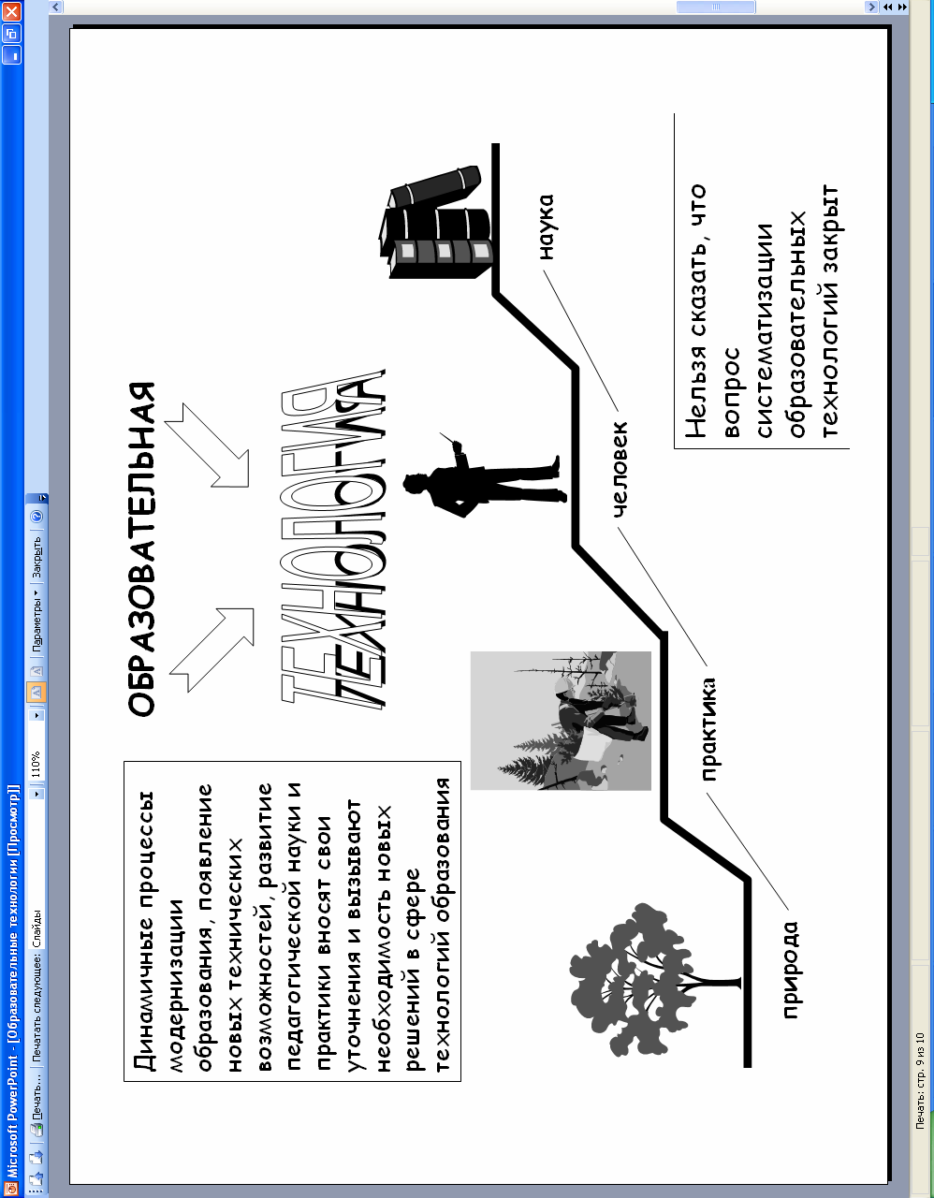
- Рекомендации по подготовке презентаций

Цель применения презентации
Наиболее удобное и доступное средство для решения задач наглядности во время выступления — компьютерная презентация, созданная, например, в MS PowerPoint. Применение этой программы способствует развитию умений работать с информацией: искать, отбирать, анализировать и систематизировать.

Формы представления информации, учет особенностей восприятия

Презентация должна быть краткой, выразительной и композиционно целостной. Нужно уметь вместить максимум информации в минимум слов, это позволит привлечь и удержать внимание слушателей.
Характерными чертами успешной презентации являются:
  - высокая информационная насыщенность при минимальных интеллектуальных усилиях наблюдателей;
  - применение современных технических средств, обеспечивающих наглядность и красочность
Продолжительность выступления не должна превышать 10 минут, соответственно, число слайдов в презентации также должно быть ограничено.
Желательно свести текстовую информацию к минимуму, заменив ее схемами, диаграммами, рисунками, фотографиями, анимациями, фрагментами фильмов.
Слайды, содержащие только текст, «убивают» интерес аудитории к выступлению, «пустые слайды», т.е. слайды, не несущие никакой информации, рассеивают внимание слушателей.
Вместо таблицы лучше построить диаграмму, перечисляя географические названия, лучше выделить рассматриваемые объекты на карте. Химические формулы и уравнения реакций, математические выражения и графики, числовые значения и даты должны быть обязательно представлены на слайдах, на слух эта информация не воспринимается.

Формы представления наглядной информации в порядке возрастания влияния на устойчивость внимания аудитории:
- черно-белый рисунок (фотография, схема, диаграмма, график);
- цветная неподвижная иллюстрация;
- цветное видео;
- анимация, мультипликация;
- интерактивные объекты, например, трехмерные модели молекул, приборов, аппаратов, которые можно повернуть, посмотреть с разных сторон, заглянуть «во внутрь»

Структура презентации. Первый слайд должен содержать название презентации и фамилии ее авторов. Презентация обязательно должна завершаться выводами, полученными в ходе работы. В последнем слайде перечисляются использованные источники (включая Интернет-ресурсы).
Контрастность. Слайды должны иметь высокую контрастность. Следует учитывать, что на дисплее компьютера цвета выглядят гораздо более яркими, чем на экране в зале. При проецировании на большой экран, особенно, если помещение мало затемнено, все краски резко бледнеют. Поэтому наиболее выразительно выглядят слайды, имеющие темный фон (темно-синий) с белыми или желтыми буквами.
Текстовые слайды. В слайдах с текстом рекомендуется, как можно лаконичнее формулировать тезисы и разбивать их на отдельные пункты. Каждый пункт должен содержать максимум пять – восемь слов (без предлогов). Слайды не должны быть перегружены!
Размер букв. Следует пользоваться 24 и более крупным шрифтом. Текст, набранный меньшими буквами, теряется на экране, его доступность для аудитории резко снижается.
Цифровой материал лучше давать в виде графиков и диаграмм. Особенно хорошо смотрятся столбчатые и круговые диаграммы. Их легко сделать в программе Excel (см. мастер диаграмм), а потом перенести в PowerPoint, выбрав один из шаблонов слайда, в котором предусмотрены графики.
Объем и ход презентации. Оптимальный размер презентации составляет 8 – 20 слайдов. Большее количество слайдов приводит к тому, что аудитория привыкает к смене картинок и перестает сосредотачиваться на них. В слайдах следует обращать внимание на самое главное, а детали давать в виде комментариев в устной форме. Обратите внимание, что частота смены слайдов должна быть примерно одинаковой по ходу всей презентации. Аудитория выбивается из ритма восприятия, если скорость резко меняется: слайды то мелькают, то надолго зависают (особенно текстовые).
Макет презентации. Презентация сильно выигрывает, если она состоит не только из текстовых слайдов.
Для разнообразия и привлечения внимания слушателей полезно использовать несколько видов слайдов (см. формат – разметка слайда), в том числе такие, где текст дается в две колонки, картинки сочетаются с текстом и т.п.
Хорошо смотрятся схемы, кроме того, они помогают слушателям структурировать материал.
Оживляют презентацию фотографии, портреты известных людей и краткие сведения об их биографии.
Карикатуры и забавные картинки всегда имеют успех. Воспринимать новое – большой труд, поэтому, если вы дадите аудитории не только знания, но и положительные эмоции.
Красочные презентации легко создать, применив готовые шаблоны презентаций (См. закладку формат – шаблоны оформления).
Спецэффекты (прыгающие буквы и выплывающие фразы) – отличный способ взбодрить аудиторию. Правда, здесь надо знать меру. То же относится к звуковым эффектам. Звон разбитого стекла или скрежет тормозов вызывает неприятные ассоциации. Прежде, чем применить их, подумайте, насколько это оправдано. Отрицательный рефлекс не должен работать против вас.

Технические проблемы
- Переносимость материалов. Готовить материалы Вы будете на одном компьютере, а запускать на другом. При этом компьютеры могут отличаться не только рабочими характеристиками, но даже компьютерными платформами.
  - Записывайте вместе с файлом самой презентации все связанные с ней файлы, желательно в одну папку. В противном случае ни фильмы, ни звуки не будут воспроизводиться, поскольку в презентации не сможет работать ссылка на исходный файл, находящийся на другом компьютере
  - Не пренебрегайте поверкой работы своего сопровождения заблаговременно именно на том компьютере, с которым нужно будет выступать.
2. Отсутствие нужных для сопровождения шрифтов. Если Вы используете при создании очень красивые шрифты, которые установлены на Вашем компьютере, не забудьте уточнить, есть ли они там, где Вы планируете выступать.
Технологический аспект

Для разрешения вопросов, связанных непосредственно с работой по созданию презентации в PowerPoint, целесообразно использовать методические руководства для пользователей, которые в большом объеме выпускаются на бумажных носителях и широким спектром представлены в глобальной сети, например, на сайте Microsoft Office (office.microsoft.com/ru-ru/powerpoint) в разделе «Обучение».

Примечание: Мультимедийные проекты и презентационные материалы, представляемые на городские конкурсы, семинары, круглые столы, необходимо согласовывать со службой информатизации колледжа.

- О безопасности в Интернете

Вместе с бурным развитием средств связи и с появлением все больших возможностей программного обеспечения все более остро встает проблема защиты компьютеров.

О вредоносных программах
Вредоносные программы - это программы, которые способны самостоятельно, без ведома "хозяина" компьютера, создавать свои копии и распространять их различными способами. Подобные программы могут выполнять самые разнообразные действия, начиная от вполне безобидных "шуток" (типа "гуляющих" по монитору картинок) до полного разрушения информации, хранящейся на дисках компьютера.
В обиходе часто все вредоносные программы называют словом "вирусы", хотя, строго говоря, это не так. Вредоносные программы можно разделить на три группы:
- компьютерные вирусы;
- сетевые черви;
- троянские программы.
Компьютерные вирусы - это программы, которые умеют размножаться и внедрять свои копии в другие программы, т.е. заражать уже существующие файлы. Обычно это исполняемые файлы (*.exe, *.com) или файлы, содержащие макропроцедуры (*.doc, *.xls), которые в результате заражения становятся вредоносными.
Сетевые черви - это вредоносные программы, которые размножаются, но не являются частью других файлов, представляя собой самостоятельные файлы. Сетевые черви могут распространяться по локальным сетям (LAN), по Интернету (через электронную почту, IRC (Internet Relay Chat), др.). Особенность червей - чрезвычайно быстрое "размножение". Червь без Вашего ведома может, например, отправить "червивые" сообщения всем респондентам, адреса которых имеются в адресной книге Вашей почтовой программы. Помимо загрузки сети в результате лавинообразного распространения сетевые черви способны выполнять опасные действия.
Троянские программы не размножаются и не рассылаются сами, они ничего не уничтожают на Вашем компьютере, однако последствия от их деятельности могут оказаться самыми неприятными и ощутимыми. Задача троянской программы обычно состоит в том, чтобы обеспечить злоумышленнику доступ к Вашему компьютеру и возможность управления им. Все это происходит очень незаметно, без эффектных проявлений. Просто в один "прекрасный день" Ваша интимная переписка может быть опубликована в Интернете, важная бизнес-информация продана конкурентам, а баланс лицевого счета у интернет-провайдера неожиданно быстро окажется отрицательным.
Прочие вредоносные программы можно рассматривать как комбинации из перечисленных типов. Например, программа может распространяться как сетевой червь, при этом в систему будет сбрасываться программа-троян.
Рекомендации по обеспечению безопасной работы в Интернете
- Использовать антивирусное программное обеспечение с самыми последними обновлениями антивирусной базы. Проверять новые файлы, сохраняемые на компьютере. Периодически проверять компьютер полностью.
- Отслеживать настройки операционной системы, чтобы обеспечивались основные правила безопасности при работе в сети.
- Производить мониторинг настройки почты, броузера Internet Explorer и клиентов других используемых сервисов, уменьшающие риск воздействия вредоносных программ и подверженность сетевым атакам.
- Никогда не устанавливать и не сохранять файлы, полученные из ненадежных источников: скаченные с неизвестных web-сайтов, присланные по электронной почте, полученные в телеконференциях, - без предварительной проверки антивирусной программой. Подозрительные файлы лучше немедленно удалять.
- При получении извещений о недоставке почтовых сообщений обращать внимание на причину и в случае автоматического оповещения о возможной отправке вируса немедленно проверять компьютер антивирусной программой.
- По возможности, не сохранять в системе пароли (для установки соединений с Интернетом, для электронной почты и др.), периодически их менять. Регулярно выполнять резервное копирование важной информации.
- Подготовить и иметь в доступном месте системную загрузочную дискету, закрытую на запись. В случае подозрения на заражение компьютера вредоносной программой загрузить систему с дискеты и проверить антивирусной программой.

